DETERMINAZIONE DELLA DISTANZA FOCALE DI UNA LENTE CONVERGENTE E DI UNO SPECCHIO CONCAVO

Scopo dell'esperimento Determinazione della distanza focale di una lente convergente e di uno specchio concavo e verificare che la formazione delle immagini segue la legge dei punti coniugati.

Richiami teorici e considerazioni preliminari.
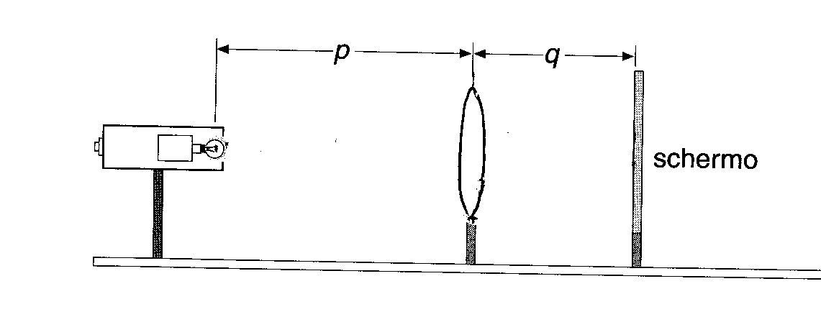
Se si pone un oggetto, ad esempio il filamento di una lampadina, ad una distanza p da una lente convergente o di uno specchio concavo si formerà una sua immagine nitida, rimpicciolita o ingrandita, ad una distanza q definita dalla nota relazione dei punti coniugati:
$(1) \frac{1}{f}=\frac{1}{p}+\frac{1}{q} f=\frac{\text{pq}}{p+q}$

Dove f è una costante, caratteristica della sostanza di cui è fatta la lente e della sua forma, chiamata distanza focale. Si noti che se q è molto più piccolo di p esso può essere trascurato nella somma p+q e la precedente relazione si riduce f = q. Pertanto, la distanza focale di una lente convergente è uguale alla distanza tra la lente e il punto in cui si forma l’immagine focalizzata di una sorgente luminosa posta alla distanza di alcuni metri.
Mentre le lenti convergenti formano immagini sfruttando il fenomeno della rifrazione, gli specchi convergenti sono dispositivi in grado di fornire immagini per riflessione. Tra la posizione p di un oggetto e quella q della sua immagine fornita dallo specchio sussiste ancora la legge (1) dove, indicando con R il raggio di curvatura dello specchio, si ha che f = R/2.

Materiale occorrente.

- Un piccolo schermo di cartoncino bianco
- un portalampada con lampadina a filamento rettilineo;
- lente e specchi di piccola e media distanza
focale ( 100, 200, 300 mm);
- una rotella metrica .

Esecuzione dell’esperimento. Montare il dispositivo sperimentale nel modo illustrato nella figura.
Per effettuare l'esperienza si utilizza solitamente uno strumento chiamato banco ottico formato da una guida su cui possono scorrere la sorgente di luce, un portalenti, ed uno schermo su cui proiettare l'immagine. Se non si dispone di un banco ottico si possono facilmente realizzare delle basi di sostegno del portalente e del proiettore che verranno poi appoggiate sul piano di un tavolo.
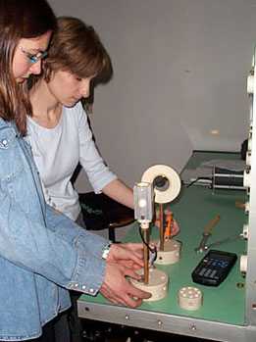

Lo svolgimento della prova è molto semplice: dopo aver messo la lente nell'apposito sostegno, la si posiziona ad una distanza p dal portalampada. Si accende la lampadina, si oscura parzialmente il locale e si misura la distanza q a cui viene a formarsi la sua immagine (spostando lo schermo avanti e indietro finché l'immagine è ben a fuoco). Qualora non si riuscisse ad ottenere la formazione dell’immagine si deve allontanare il portalampada e ripetere i tentativi. Eseguire più volte la misura con valori di p e q diversi. Riportare i dati ottenuti in una tabella.

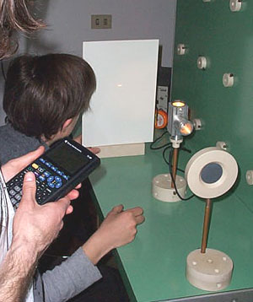

Ovviamente, quando si utilizza lo specchio concavo lo schermo deve essere collocato dalla stessa parte del portalampada rispetto allo specchio, come mostrato nella figura.

Elaborazione dei dati.

L'errore assoluto su f si ottiene differenziando:

$Δf=\sqrt{{\left(\frac{∂f}{∂p}\right)}^{2}{Δp}^{2}+{\left(\frac{∂f}{∂q}\right)}^{2}{Δq}^{2}}$$Δf=\sqrt{{\left(\frac{q(p+q)−\text{pq}}{(p+q)^{2}}\right)}^{2}{Δp}^{2}+{\left(\frac{p(p+q)−\text{pq}}{(p+q)^{2}}\right)}^{2}{Δq}^{2}}$

$(2) Δf=\sqrt{\frac{q^{4}}{(p+q)^{4}}{Δp}^{2}+\frac{p^{4}}{(p+q)^{4}}{Δq}^{2}}$

Si verifichi che:

posizione oggetto | tipo immagine | posizione immagine | orientazione immagine | dimensione relativa
2f<p< ∞ | reale | f<q<2f | invertita | ridotta
p = 2f | reale | q = 2f | invertita | stessa dim.ne
f<p<2f | reale | 2f<q< ∞ | invertita | ingrandita
p = f | ± ∞ | _ | _ | _
p < f | virtuale | q >⏐p⏐ | eretta | ingrandita

Si completi la seguente tabella:

p | q | f | Δp | Δq | Δf

dove: f è calcolabile tramite la (1), Δp e Δq sono gli errori assoluti associati alle misure di p e q e (suggeriti dalla sensibilità dello strumento di misura delle lunghezze), mentre Δf è ricavabile mediante la (2).
Per valutare il valore più probabile e l'incertezza su f si deve:

- per le N coppie di valori coniugati p e q calcolare f
- si calcoli la media di f che rappresenterà la miglior stima
- si determini la deviazione standard σ
- l'incertezza su f è la deviazione standard della media data da σ/√N

Nota: Un altro metodo per determinare la distanza focale di una lente convergente è quello di collocare lo schermo perpendicolarmente all’asse ottico ed osservare su di esso l’immagine che si ottiene facendo passare un fascio di luce parallelo attraverso la lente. La distanza focale si determina direttamente misurando la distanza tra il punto di focalizzazione e la lente.

